Вертебробазилярная недостаточность (ВБН) – синдром, возникающий из-за ослабления тока крови в позвоночных и базилярной артериях. В результате в головной мозг не поступает достаточно кислорода и его функционирование ухудшается.

СИМПТОМЫ ВЕРТЕБРОБАЗИЛЯРНОЙ НЕДОСТАТОЧНОСТИ
На начальной стадии заболевания пациент жалуется на такие симптомы:
Головокружение. Это самый частый признак ВБН. Головокружение, как правило, начинается неожиданно и может длиться как пару минут, так и несколько часов.
Головная боль. Локализуется в затылочной части, бывает пульсирующей или давящей.
Тошнота, рвота. Эти симптомы обычно сопутствуют головокружению и боли в затылке. Кроме того, приступ может сопровождаться потливостью, повышением артериального давления и пульса.
Нарушения слуха и зрения. В ушах может быть шум или просто резко снижается острота слуха. В глазах темнеет или перед ними мелькают мушки, возникают глазодвигательные расстройства, иногда зрение полностью пропадает на короткое время.
Астенический синдром. Слабость, постоянное чувство усталости, вялость, эмоциональная неустойчивость.
На поздних стадиях развивается хроническая вертебробазилярная недостаточность, для которой характерны нарушения речи, трудности с глотанием, неожиданные падения, галлюцинации и ишемические инсульты.

ПРИЧИНЫ ЗАБОЛЕВАНИЯ
Причинами ВПН являются процессы, ухудшающие кровообращение в позвоночных артериях, например, остеохондроз шейного отдела.
Другие распространенные факторы, приводящие к ВБН:
- травмы позвоночника в области шеи;
- протрузии и грыжи шейного отдела позвоночника;
- атеросклероз сосудов;
- гипертония;
- сахарный диабет;
- патологии кровеносных сосудов.
Синдром вертебробазилярной недостаточности может быть врождённым и возникнуть из-за наследственных болезней, неправильного развития плода или травм во время родов.

ДИАГНОСТИКА И ЛЕЧЕНИЕ ВЕРТЕБРОБАЗИЛЯРНОЙ НЕДОСТАТОЧНОСТИ
Диагностировать ВБН не всегда просто, так как признаки заболевания характерны и для других расстройств мозгового кровообращения.
Для диагностики необходимо, чтобы клиническая картина включала в себя не менее трёх основных симптомов ВПН.
Убедиться в верности диагноза помогают функциональные пробы, которые проводит невролог: пациента просят запрокинуть голову или следить за быстрыми движениями руки врача. Если во время этого у больного появляются головокружения, головные боли и другие симптомы, это служит в пользу диагноза ВПН.
Для выявления вертебробазилярной недостаточности используют также аппаратные методы:
- транскраниальная допплерография;
- МРТ;
- реоэнцефалография;
- спиральная компьютерная ангиография;
- дигитальная субтракционная артериография.
Лечение вертебробазилярной недостаточности заключается в сочетании методов физиотерапии с приёмом лекарственных средств. На начальных стадиях болезни хороший эффект оказывает лечебная физкультура и массаж, снимающий мышечные спазмы и усиливающий циркуляцию крови.

ЛЕЧЕНИЕ ВЕРТЕБРОБАЗИЛЯРНОЙ НЕДОСТАТОЧНОСТИ ЛАЗЕРНЫМИ АППАРАТАМИ РИКТА
Курс лазерной терапии включает в себя 10-15 ежедневных или проводимых через день процедур.
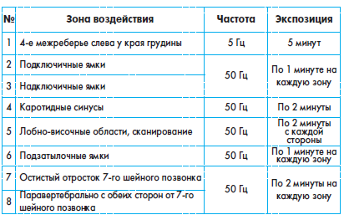
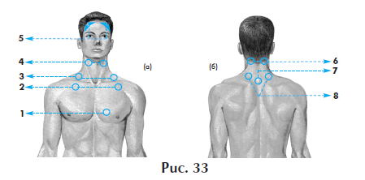
Рекомендуется не более 2-3 курсов за год.
Возможна обработка паравертебральных зон на участках, где проявляются симптомы болезни, сканирующим методом.
Решение о том, следует ли назначать лазерную терапию при заболевании, принимает только врач.
Пациентам с острым инсультом лазерное лечение противопоказано. Приступать к лазерной терапии следует только спустя несколько недель после острого этапа заболевания, когда состояние больного станет относительно стабильным.

